Návod pro ventilátory BXEFD41E BXEFD42E BXEFP40E BXEFP41E

Vážený zákazníku,
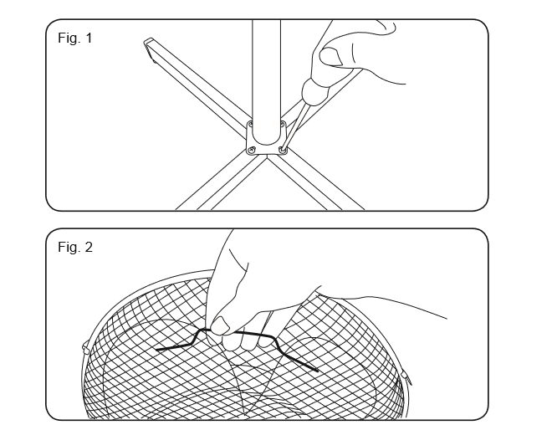
děkujeme Vám za zakoupení výrobku značky BLACK + DECKER. Jeho technologie, její design a funkčnost, kromě splnění nejpřísnějších standardů kvality, zajistí úplné a trvalé uspokojení. Před použitím přístroje si pozorně přečtěte pokyny v této příručce a uschovejte je pro pozdější použití. Nedodržení těchto pokynů může vést k nehodám.

POKYNY A VAROVÁNÍ PRO BEZPEČNOST
- Tento přístroj mohou používat osoby, které si přečetly návod a ví, jak to funguje, osoby se zdravotním postižením nebo děti starší 8 let, ale pouze pod dohledem dospělé osoby, nebo pokud obdržely nezbytné instrukce k jejímu použití
- Děti mohou přístroj čistit nebo udržovat pouze tehdy, jsou-li pod dozorem dospělé osoby.
- Tento spotřebič není hračka. Ujistěte se, že si děti s přístrojem nehrají.
- Pokud je připojení k síti poškozeno, musí být vyměněno v autorizovaném servisním středisku. Nepokoušejte se přístroj rozebírat ani opravovat.
- Tento spotřebič je určen pouze pro domácí, neprofesionální nebo průmyslové použití.
- Před připojením spotřebiče k síti zkontrolujte, zda napětí uvedené na typovém štítku a volič napětí odpovídají napětí v síti.
- Zkontrolujte, zda zásuvka odpovídá zástrčce spotřebiče. Neprovádějte žádné úpravy zástrčky. Nepoužívejte adaptéry.
- Spotřebič musí být umístěn a používán na rovném a stabilním povrchu.
- Nepoužívejte přístroj, pokud je poškozen napájecí kabel nebo zástrčka.
- V případě rozbití části vnějšího krytu spotřebiče okamžitě odpojte zástrčku ze zásuvky, aby nedošlo k úrazu elektrickým proudem.
- Nepoužívejte spotřebič po pádu, pokud je viditelně poškozen
- Elektrický kabel netahejte. Nikdy nepoužívejte napájecí kabel k zvedání, přenášení nebo odpojování spotřebiče.
- Síťovou šňůru nezakrývejte kolem spotřebiče.
- Nedovolte, aby se šňůra zachytila ​​nebo zkroutila.
– Nedovolte, aby připojovací kabel visel ze stolu nebo se dostal do kontaktu s horkými povrchy spotřebiče.
- Zkontrolujte stav napájecího kabelu: Poškozené nebo zkroucené kabely zvyšují riziko úrazu elektrickým proudem.
- Zařízení není vhodné pro venkovní použití. –
Pravidelně kontrolujte síťovou šňůru, zda není poškozen, v takovém případě nesmí být spotřebič používán.
- Nenechávejte spotřebič v dešti nebo ve vlhkém prostředí. Vniknutí vody zvyšuje riziko úrazu elektrickým proudem.
–Nikdy se nedotýkejte zástrčky mokrýma rukama.
- Před každým použitím zcela odpojte kabel zařízení.
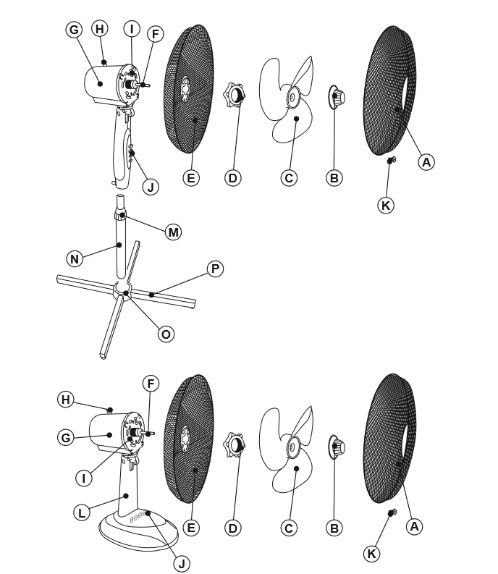
- Nepoužívejte spotřebič, pokud jeho zapínací / vypínací zařízení nefunguje.
- Během používání nepřenášejte spotřebič.
- Přístroj používejte k uchopení nebo přemístění.
- Nepoužívejte vzhůru nohama.
- Odpojte zástrčku ze zásuvky, pokud přístroj nepoužíváte a před prováděním čištění.
- Tento přístroj uchovávejte mimo dosah dětí a / nebo osob s tělesnými, duševními nebo citlivými problémy nebo s nedostatkem zkušeností a znalostí.
- Ujistěte se, že větrací mřížky spotřebiče nejsou blokovány prachem, nečistotami nebo jinými předměty.
- Udržujte spotřebič v dobrém stavu. Zkontrolujte, zda jsou pohyblivé části dobře upevněny a zda se neuvízly, zda nejsou žádné zlomky a zda neexistují žádné jiné situace, které by mohly poškodit správnou funkci spotřebiče.
- Nikdy nenechávejte spotřebič připojený k síti a bez ovládání. Úspora energie a prodloužení životnosti spotřebiče.
uspokojení.
• Před použitím přístroje si pozorně přečtěte pokyny v této příručce a uschovejte je pro pozdější použití. Nedodržení těchto pokynů může vést k nehodám.

POPIS
A Přední mřížka
B Upevňovací matice lopatek
C Lopatky
D Upevňovací matice mřížky
E Zadní mřížka
F Osa motoru
G Kryt motoru
H Tlačítko oscilace
I Kryt předního motoru
J Rychlost otáček
K Pojistný šroub
L Sloup ventilátoru
M Matice pro výškové nastavení
N Sloup výškově nastavitelný *
O Kryt základny ventilátoru
P Základna ve tvaru kříže
(*) K dispozici pouze u modelů BXEFP60E a BXEFP41E

INSTALACE
Ujistěte se, že jste z přístroje odstranili veškerý obalový materiál. • Před zahájením instalace nebo montáže se ujistěte, že je spotřebič odpojen od sítě. Spotřebič musí být používán pouze se základnou.
Montáž základny:
• Pro montáž základny otočte přístroj vzhůru nohama. • Umístěte základnu těla spotřebiče. • Upevněte základnu pomocí dodaných šroubů. • Umístěte spotřebič do správné polohy a zkontrolujte, zda základna správně funguje.
Montáž podstavce :
• Připevněte základnu k tělu spotřebiče pomocí dodaných šroubů (obr.1). Montáž mřížky a lopatek: • Umístěte zadní část mřížky (E) před těleso motoru (G) tak, aby se spoje shodovaly. • Utáhněte upevňovací šroub mřížky (D) a ujistěte se, že je upevnění správné. • Vsuňte lopatky (C) na osu motoru (F). • Přišroubujte upevňovací šroub lopatek(B) a ujistěte se, že je upevnění správné. • Zkontrolujte správné otáčení vrtule. • Přední část mřížky (A) umístěte před zadní mřížku (E) tak, aby se spoj bezpečnostního šroubu shodoval. Upevněte mřížku s obvodovým pásem a pomocí šroubováku utáhněte bezpečnostní šroub (K).
Před použitím:
• Ujistěte se, že jste z výrobku odstranili veškerý obalový materiál.
Použití:
• Před připojením zástrčky zcela rozviňte kabel. Připojte zařízení k síti. • Upevněte svítidlo tak, aby proud vzduchu směřoval do požadovaného směru. • Spusťte přístroj stisknutím tlačítka zapnutí / vypnutí. • Vyberte požadovanou rychlost.
Funkce oscilace:
Pro aktivaci této funkce stiskněte tlačítko (H).Chcete-li ho vypnout vytáhněte kolík.
Nastavení výšky (POUZE PRO VENTILÁTOR Stojanový): Výška přístroje je nastavitelná. K tomu uvolněte blokovací zařízení (M), nastavte spotřebič do požadované výšky a znovu utáhněte blokovací zařízení (M). Po použití spotřebiče: • Vypněte přístroj stisknutím vypínače. • Odpojte spotřebič od sítě. • Vyčistěte rukojeť / přepravní zařízení: Tento přístroj má nahoře držadlo, které usnadňuje a usnadňuje přepravu (Obr. 2).
ČIŠTĚNÍ
• Před čištěním odpojte zástrčku ze zásuvky a počkejte, až přístroj vychladne. • Vyčistěte elektrickou sestavu vlhkým hadříkem a poté ji osušte. • Pro čištění nepoužívejte rozpouštědla nebo produkty s kyselým nebo zásaditým pH, jako jsou bělicí prostředky nebo abrazivní prostředky. • Přístroj neponořujte do vody nebo jiných kapalin, ani jej neumývejte tekoucí vodou.
OPRAVY
- V případě poruchy se obraťte na autorizované servisní středisko. Nepokoušejte se přístroj rozebírat ani opravovat: může to být nebezpečné. Pro produkty Evropské unie a / nebo v případě, že to vyžadují právní předpisy vaší země původu: Ekologický a recyklovatelný výrobek Materiály, které tvoří obal tohoto spotřebiče, jsou součástí sbírky, klasifikace a recyklace. Pro likvidaci použijte vhodné veřejné nádoby vhodné pro každý typ materiálu. Výrobek neobsahuje koncentrace látek považovaných za škodlivé pro životní prostředí.
Tento symbol označuje, že pro likvidaci výrobku na konci jeho životnosti musí být tento výrobek uložen v autorizovaném obchodě s odpady pro separovaný sběr odpadních elektrických a elektronických zařízení (OEEZ).

